# LỜI MỞ ĐẦU

# MỤC LỤC

**LỜI MỞ ĐẦU 2**

**MỤC LỤC 3**

**DANH MỤC CÁC HÌNH VẼ 4**

**I. TỔNG QUAN 5**

**1.1. Giới thiệu đề tài 5**

**1.2. Mục đích và yêu cầu của đề tài 5**

**1.3. Quy trình thực hiện 6**

**II. KHẢO SÁT HỆ THỐNG 8**

**2.1. Mục đích khảo sát 8**

**2.2. Các nguồn điều tra thông tin 8**

**2.3. Các phương pháp khảo sát 8**

**2.4. Báo cáo tổng hợp quá trình khảo sát 9**

**2.5. Khó khăn và hạn chế 13**

**III. PHÂN TÍCH HỆ THỐNG 13**

**3.1. Khái quát hệ thống 13**

**3.2. Các chức năng chính 13**

**3.3. Mô hình xử lý nghiệp vụ 14**

**3.4. Sơ đồ phân rã chức năng 14**

# DANH MỤC CÁC HÌNH VẼ

*Hình 2.4.1. Phiếu đặt phòng* 9

*Hình 2.4.2. Phiếu trả phòng* 10

*Hình 2.4.3. Phiếu sử dụng dịch vụ* 11

*Hình 2.4.2. Phiếu thanh toán* 12

*Hình 3.2. Các chức năng chính của hệ thống* 14

*Hình 3.3.1. Sơ đồ nghiệp vụ chức năng đặt phòng* 14

*Hình 3.3.1. Sơ đồ nghiệp vụ chức năng trả phòng* 15

*Hình 3.3.1. Sơ đồ nghiệp vụ chức năng trả phòng* 15

*Hình 3.4. Sơ đồ phân rã chức năng* 15

*Hình 3.5.1: Mô hình DFD mức tổng quát* 16

*Hình 3.5.2: Mô hình DFD mức 1* 16

*Hình 3.5.2. Mô hình quản lý khai thác phòng* 17

*Hình 3.5.2. Mô hình quản lý khách hàng* 17

*Hình 3.5.3. Mô hình quản lý dịch vụ* 18

*Hình 3.5.4. Mô hình quản lý phòng* 18

1. **TỔNG QUAN**

## Giới thiệu đề tài

Trong môi trường kinh doanh khách sạn hiện nay, nhu cầu đặt phòng, kiểm tra tình trạng phòng, lưu thông tin khách hàng và quản lý hóa đơn diễn ra thường xuyên và liên tục. Nếu các hoạt động này được thực hiện thủ công hoặc bằng các công cụ không chuyên dụng, sẽ rất dễ xảy ra sai sót, tốn thời gian và gây khó khăn trong quá trình kiểm soát.

Chính vì vậy, việc xây dựng một phần mềm quản lý cho thuê phòng khách sạn là một giải pháp thiết thực. Phần mềm này cần hỗ trợ đầy đủ các chức năng cơ bản như: quản lý phòng, khách hàng, đặt và trả phòng, thống kê doanh thu,… và có thể mở rộng theo nhu cầu phát triển của doanh nghiệp.

## 1.2. Mục đích và yêu cầu của đề tài

1.2.1. Mục đích

* Hỗ trợ nhân viên lễ tân và quản lý khách sạn trong việc theo dõi phòng, khách hàng và đơn thuê.
* Giảm thiểu thao tác thủ công, hạn chế sai sót trong quá trình nhập liệu và xử lý dữ liệu.
* Tăng hiệu suất làm việc và nâng cao tính chuyên nghiệp của dịch vụ khách sạn.

1.2.2. Đối tượng sử dụng

* *Nhân viên lễ tân*: Là người trực tiếp sử dụng phần mềm để tiếp nhận thông tin khách hàng, thực hiện đặt phòng, trả phòng, tra cứu phòng trống và lập hóa đơn thanh toán.
* *Quản lý khách sạn*: Theo dõi hoạt động thuê phòng, giám sát doanh thu, cập nhật thông tin phòng, phân quyền người dùng và xuất báo cáo tổng hợp.
* *Nhân viên kế toán*: Sử dụng phần mềm để đối chiếu hóa đơn, theo dõi thanh toán, thống kê doanh thu và hỗ trợ lập báo cáo tài chính.
* *Quản trị viên hệ thống*: Quản lý người dùng, phân quyền sử dụng, cấu hình thông số hệ thống, danh mục loại phòng và ghi nhận nhật ký hoạt động.
* *Khách hàng (gián tiếp)*: Được hưởng lợi từ quy trình đặt phòng, thanh toán, phục vụ nhanh chóng, chính xác và chuyên nghiệp hơn.

1.2.3. Yêu cầu

1.2.3.1. Yêu cầu chức năng

* Hệ thống cho phép nhập, sửa, xóa thông tin khách hàng, phòng và hóa đơn.
* Hệ thống hỗ trợ tra cứu phòng trống, đặt phòng, trả phòng, và ghi nhận thanh toán.
* Hệ thống có chức năng thống kê – báo cáo doanh thu theo ngày, tháng.
* Hệ thống cho phép quản lý người dùng và phân quyền sử dụng.

1.2.3.2. Yêu cầu phi chức năng

* Giao diện đơn giản, dễ sử dụng, thân thiện với người không chuyên.
* Đảm bảo tính chính xác và bảo mật thông tin khách hàng, hóa đơn.
* Hệ thống hoạt động ổn định, thời gian phản hồi nhanh (dưới 5 giây cho mỗi thao tác).
* Dễ dàng bảo trì, nâng cấp hoặc mở rộng khi cần thiết.

## Quy trình thực hiện

Để đảm bảo phần mềm được xây dựng một cách có hệ thống, nhóm thực hiện đồ án theo quy trình gồm các bước cụ thể như sau:

* Bước 1: Khảo sát thực tế và xác định yêu cầu
  + Tìm hiểu nghiệp vụ quản lý phòng tại một khách sạn thực tế hoặc mô phỏng.
  + Xác định các đối tượng cần quản lý như: phòng, khách hàng, hóa đơn, đặt phòng.
  + Ghi nhận các yêu cầu chức năng (functional requirements) và phi chức năng (non-functional requirements).
* Bước 2: Phân tích và thiết kế hệ thống
  + Vẽ sơ đồ Use Case để mô tả các chức năng của hệ thống và các tác nhân tương tác.
  + Thiết kế sơ đồ lớp (class diagram), sơ đồ trình tự (sequence diagram) cho các nghiệp vụ chính.
  + Thiết kế cơ sở dữ liệu: xác định các bảng, khóa chính, khóa ngoại và mối quan hệ giữa các bảng.
  + Xây dựng mô hình 3 lớp:
    - Giao diện người dùng (Presentation layer): tương tác với người dùng.
    - Lớp xử lý nghiệp vụ (Business layer): xử lý logic chương trình.
    - Lớp truy xuất dữ liệu (Data Access layer): kết nối và thao tác với CSDL.
* Bước 3: Cài đặt và lập trình
  + Sử dụng ngôn ngữ C# kết hợp với công nghệ .NET để xây dựng phần mềm dạng ứng dụng desktop (Windows Forms hoặc WPF).
  + Sử dụng SQL Server để lưu trữ dữ liệu.
  + Cài đặt đầy đủ các chức năng theo yêu cầu đã phân tích: quản lý phòng, khách hàng, đặt phòng, hóa đơn, báo cáo.
* Bước 4: Kiểm thử phần mềm
  + Thực hiện kiểm thử chức năng (Function Testing) với các tình huống nhập liệu, đặt/trả phòng, xuất hóa đơn,...
  + Kiểm tra tính chính xác của việc tính tiền thuê, phân loại trạng thái phòng, tìm kiếm thông tin.
  + Sửa lỗi và tinh chỉnh phần mềm dựa trên kết quả kiểm thử.

1. **KHẢO SÁT HỆ THỐNG**
   1. **Mục đích khảo sát**

Mục đích của việc khảo sát là nhằm nắm bắt quy trình nghiệp vụ hiện tại của khách sạn, xác định rõ các nghiệp vụ cốt lõi, các vấn đề còn tồn tại, từ đó đưa ra các yêu cầu chức năng và phi chức năng cần thiết cho việc xây dựng phần mềm quản lý cho thuê phòng phù hợp với thực tế.

* 1. **Các nguồn điều tra thông tin**

|  |  |
| --- | --- |
| **Nguồn thông tin** | **Nội dung khảo sát được khai thác** |
| **Người sử dụng hệ thống** | Quản lý khách sạn, lễ tân, kế toán, nhân viên buồng phòng. |
| **Tài liệu quy định, nghiệp vụ** | Nội quy khách sạn, quy trình nhận – trả phòng, quy định giờ nhận/trả, quy định giá phòng, phụ thu,... |
| **Biểu mẫu/hồ sơ đang sử dụng** | Phiếu đặt phòng, phiếu thanh toán, danh sách khách thuê, danh sách phòng, hóa đơn, báo cáo doanh thu. |
| **Phần mềm/tiện ích hiện tại** | Một số file Excel theo dõi thuê phòng, phiếu giấy ghi tay, phần mềm cũ đang dùng bị giới hạn tính năng. |

* 1. **. Các phương pháp khảo sát**

|  |  |
| --- | --- |
| **Phương pháp** | **Nội dung áp dụng cụ thể** |
| **Nghiên cứu tài liệu** | Đọc và phân tích các biểu mẫu nghiệp vụ hiện có: phiếu đặt phòng, hóa đơn thanh toán, bảng kê khách thuê, danh mục phòng,… |
| **Quan sát** | Trực tiếp quan sát quy trình: tiếp nhận khách, chọn phòng, ghi nhận đặt phòng, quy trình trả phòng, tính tiền và in hóa đơn. |
| **Phỏng vấn** | Gặp gỡ và đặt câu hỏi cho quản lý khách sạn, lễ tân, nhân viên kế toán để nắm rõ các thao tác thường gặp, vướng mắc và nhu cầu cải tiến. |

* 1. **Báo cáo tổng hợp quá trình khảo sát**
     1. **Quy trình đặt – thuê phòng**

|  |  |  |
| --- | --- | --- |
| **BM1** | **Tiếp nhận khách đặt phòng** | |
| **Mã đặt phòng**: | | |
| **Họ và tên:** | | **Ngày nhận:** |
| **CCCD / CMND:** | | **Loại phòng:** |
| **Thời gian lưu trú dự kiến:** | | **Số người:** |
| **Lễ Tân** | | **Người nhận phòng** |

*Hình 2.4.1. Phiếu đặt phòng*

* Khách đến yêu cầu thuê phòng tại quầy lễ tân.
* Lễ tân kiểm tra danh sách phòng trống theo loại phòng, tình trạng phòng.
* Nhân viên trao đổi loại phòng, giá, dịch vụ kèm theo cho khách.
* Nhập thông tin khách hàng: họ tên, CCCD, số điện thoại, ngày sinh, địa chỉ.
* Nhập thông tin đặt phòng: ngày nhận – ngày trả, loại phòng, yêu cầu đặc biệt (nếu có).
* Ghi nhận yêu cầu trước khi nhận phòng nếu khách đề xuất (ví dụ: không hút thuốc, thêm gối).
* Hệ thống tạo phiếu đặt phòng và cập nhật trạng thái phòng thành “Đã đặt”.
* Thông tin được chuyển sang bộ phận buồng phòng để chuẩn bị phòng đúng yêu cầu.
  + 1. **Quy trình trả phòng**

|  |  |  |  |
| --- | --- | --- | --- |
| **BM2** | **Phiếu trả phòng** | | |
| **Họ và tên:** | | | **CCCD/CMND:** |
| **Ngày sinh:** | | | **SĐT:** |
| **Địa chỉ:** | | | |
| **Ngày thuê:** | | | **Ngày trả phòng:** |
| **Dịch vụ đã sử dụng:** | | |  |
| **Tổng tiền:** | | | |
| **Phương thức thanh toán** | | | |
| **Ghi chú:** | | | |
| **Lễ Tân** | | **Người thanh toán** | |

*Hình 2.4.2. Phiếu trả phòng*

* Khi khách yêu cầu trả phòng, lễ tân kiểm tra số ngày lưu trú.
* Tính tổng tiền dựa trên:
  + Loại phòng
  + Số ngày thực tế
  + Các dịch vụ sử dụng thêm (giặt ủi, ăn sáng, minibar,... nếu có)
* Lập **phiếu thanh toán (hóa đơn),** in và thu tiền mặt hoặc quẹt thẻ.
  + 1. **Quy trình sử dụng dịch vụ trong thời gian lưu trú**

|  |  |  |
| --- | --- | --- |
| **BM3** | **Phiếu yêu cầu sử dụng dịch vụ khách sạn** | |
| **Mã đặt phòng**: | | |
| **Dịch vụ sử dụng:** | | |
| **Thời gian:** | | **Số lượng:** |
| **Tổng chi phí:** | | |
| **Ghi chú:** | | |
| **Lễ Tân** | | **Người nhận phòng** |

*Hình 2.4.3. Phiếu sử dụng dịch vụ*

* Trong quá trình ở, khách có thể đăng ký sử dụng thêm các dịch vụ như:
  + Giặt ủi
  + Ăn uống tại phòng
  + Minibar
  + Dọn phòng theo giờ
* Lễ tân hoặc nhân viên ghi nhận vào hệ thống mỗi lần khách dùng dịch vụ:
  + Mã đặt phòng, dịch vụ, số lượng, thời gian
* Hệ thống lưu vào bảng dịch vụ sử dụng, tự động cộng dồn để tính hóa đơn khi trả phòng.
  + 1. **Quy trình trả phòng – thanh toán**

|  |  |  |
| --- | --- | --- |
| **BM4** | **Phiếu thanh toán** | |
| **Mã hóa đơn:** | | |
| **Mã đặt phòng**: | | |
| **Họ và tên khách:** | | **CCCD / CMND:** |
| **Số người:** | | **Số ngày lưu trú:** |
| **Loại phòng:** | | **Giá phòng** |
| **Phụ thu dịch vụ:** | | **Thuế VAT (8%):** |
| **Tổng tiền thanh toán:** | | |
| **Phương thức thanh toán** | | |
| **Lễ Tân** | | **Người thanh toán** |

*Hình 2.4.2. Phiếu thanh toán*

* Khi khách yêu cầu trả phòng, lễ tân xác nhận mã đặt phòng và tính số ngày lưu trú.
* Hệ thống tự động:
  + Tính số ngày thực tế lưu trú.
  + Tổng tiền thuê = số ngày × đơn giá.
  + Cộng thêm các dịch vụ đã sử dụng (nếu có).
  + Áp dụng VAT, phụ thu nếu có.
* Lập hóa đơn chi tiết và xuất cho khách:
  + Ghi rõ từng khoản, hình thức thanh toán.
* Thực hiện thanh toán qua:
  + Tiền mặt.
  + Chuyển khoản, thẻ.
  + Ví điện tử (Momo, ZaloPay,...).
* Cập nhật trạng thái phòng về “Trống”.
  + 1. **Quy trình thống kê – báo cáo**
* Hàng ngày:
  + Báo cáo danh sách khách đang lưu trú.
  + Báo cáo số phòng đang sử dụng.
  + Doanh thu theo từng loại phòng / từng nhân viên.
* Hàng tuần / hàng tháng:
  + Tổng hợp số lượt thuê phòng.
  + Tổng doanh thu.
  + Hiệu suất sử dụng phòng.
  + Dịch vụ sử dụng phổ biến.
  + Phân tích xu hướng (nếu có biểu đồ)
  1. **Khó khăn và hạn chế**
* Việc nhập thông tin khách và đặt phòng còn thủ công (ghi tay hoặc file Excel), dễ sai sót, mất thời gian.
* Không có hệ thống tra cứu lịch sử khách cũ.
* Không kiểm soát được trạng thái phòng theo thời gian thực (đang sử dụng, đang dọn, hỏng...).
* Không tự động tính tiền, dễ nhầm lẫn.
* Không có báo cáo biểu đồ, phân tích xu hướng.

1. **PHÂN TÍCH HỆ THỐNG**
   1. **Khái quát hệ thống**

Phần mềm quản lý cho thuê phòng tại khách sạn là một hệ thống hỗ trợ tự động hóa các nghiệp vụ liên quan đến: tiếp nhận khách thuê, quản lý thông tin khách hàng, quản lý danh sách phòng, xử lý thanh toán và báo cáo thống kê. Hệ thống nhằm giảm thiểu thao tác thủ công, nâng cao hiệu quả và tính chuyên nghiệp trong công tác quản lý khách sạn.

* 1. **Các chức năng chính**

|  |  |  |
| --- | --- | --- |
| **STT** | **Chức năng** | **Mô tả ngắn gọn** |
| **1** | Quản lý thông tin khách hàng | Nhập, sửa, tìm kiếm và lưu trữ thông tin cá nhân khách thuê |
| **2** | Quản lý đặt/trả phòng | Ghi nhận việc đặt phòng, trả phòng, kiểm tra tình trạng phòng |
| **3** | Quản lý danh sách phòng | Theo dõi loại phòng, tình trạng sử dụng, giá và mô tả |
| **4** | Quản lý hóa đơn - thanh toán | Tính tiền thuê, phụ thu, thuế VAT và in hóa đơn |
| **5** | Quản lý dịch vụ phát sinh | Ghi nhận các dịch vụ khách sử dụng trong thời gian lưu trú |
| **6** | Quản lý thống kê - báo cáo | Lập báo cáo doanh thu, hiệu suất sử dụng, số lượt thuê theo tháng |
| **7** | Phân quyền người dùng | Quản trị hệ thống, tạo tài khoản, gán quyền cho nhân viên từng vai trò |

### *Hình 3.2. Các chức năng chính của hệ thống*

* 1. **Mô hình xử lý nghiệp vụ** 
     1. **Đặt phòng**

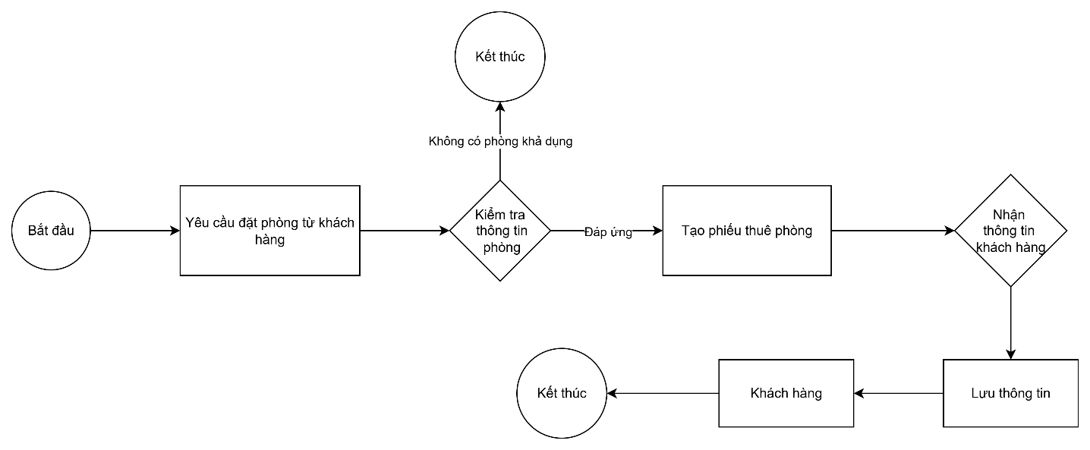

### *Hình 3.3.1. Sơ đồ nghiệp vụ chức năng đặt phòng*

* + 1. 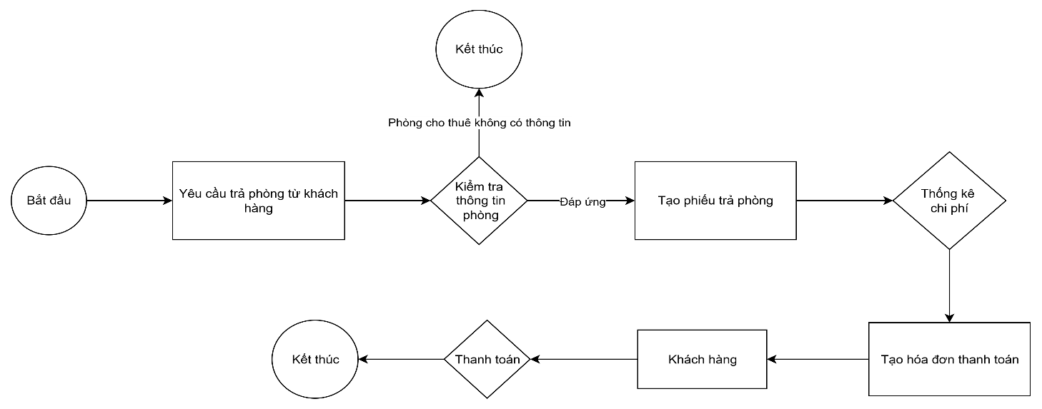**Trả phòng**

### *Hình 3.3.1. Sơ đồ nghiệp vụ chức năng trả phòng*

* + 1. **Thanh toán hóa đơn**

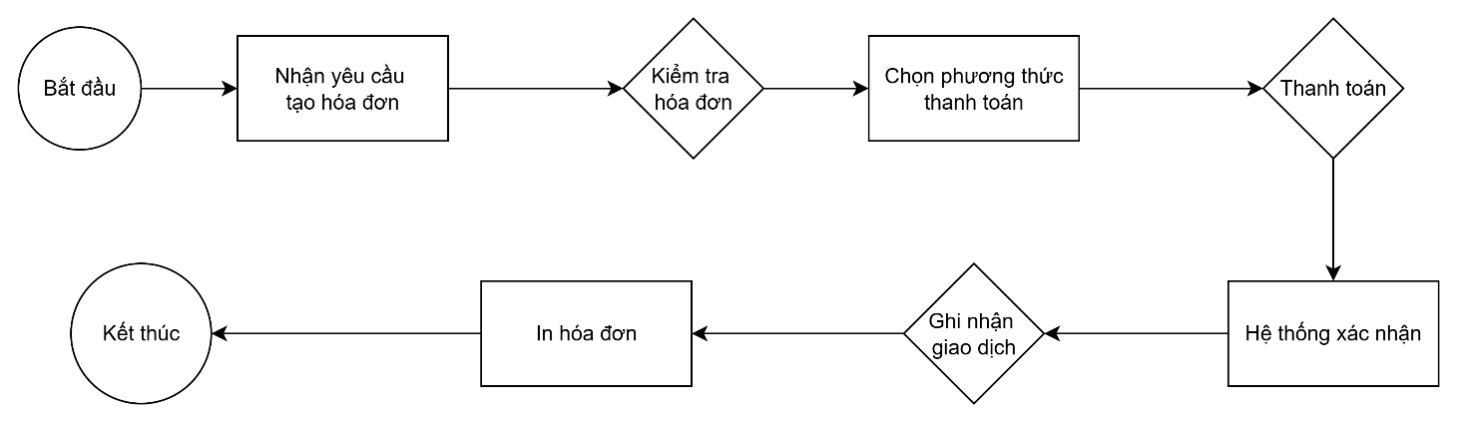

### *Hình 3.3.1. Sơ đồ nghiệp vụ chức năng trả phòng*

* 1. **Sơ đồ phân rã chức năng**

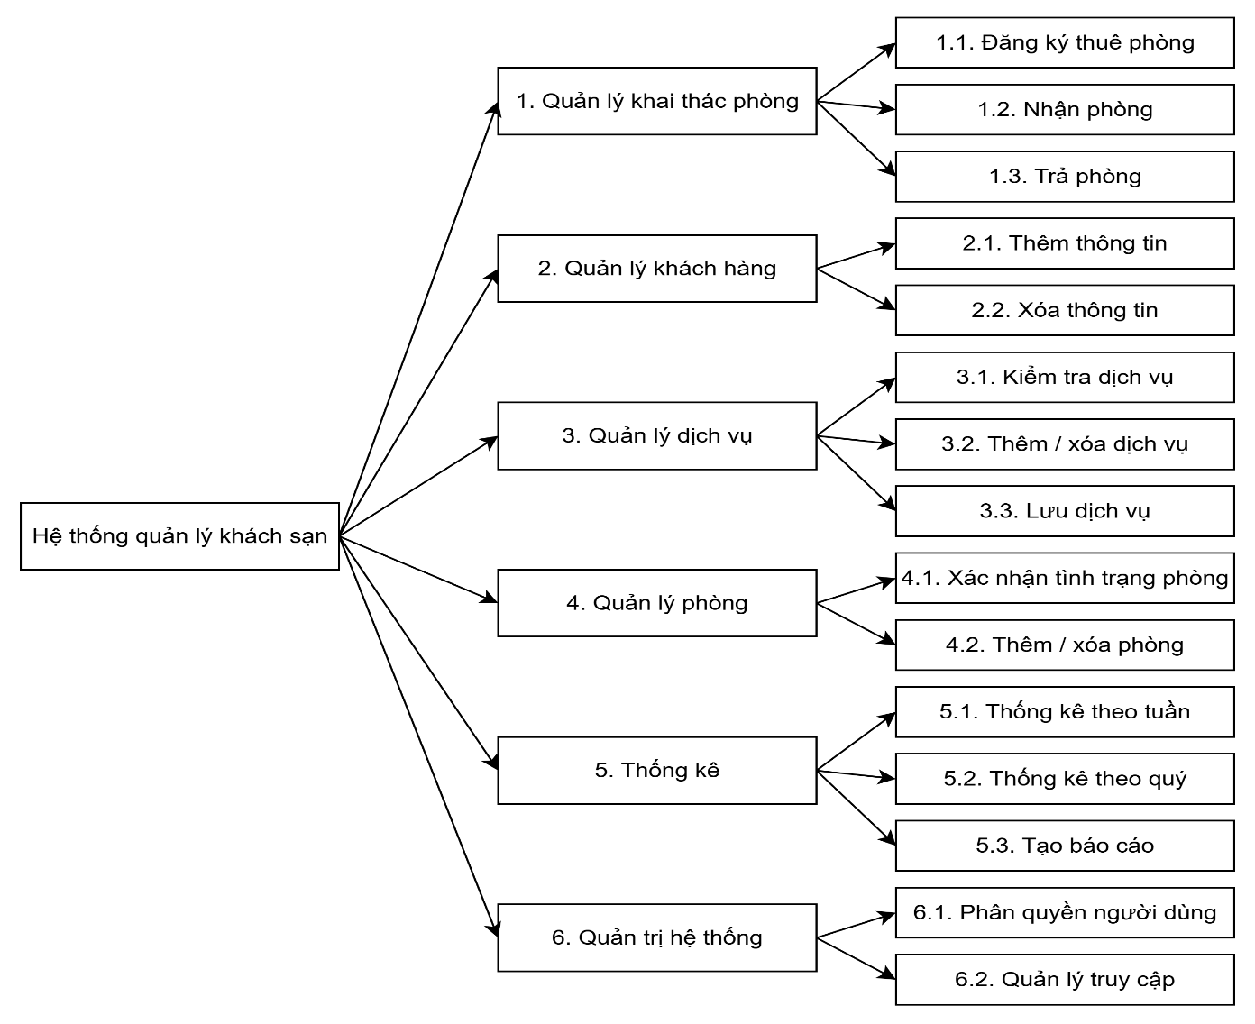

### *Hình 3.4. Sơ đồ phân rã chức năng*

* 1. **Sơ đồ** 
     1. **Sơ đồ ngữ cảnh**

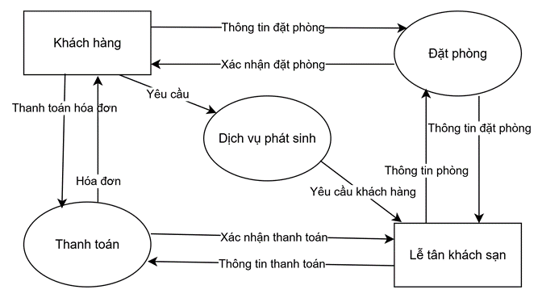

### *Hình 3.5.1. Sơ đồ ngữ cảnh*

* + 1. 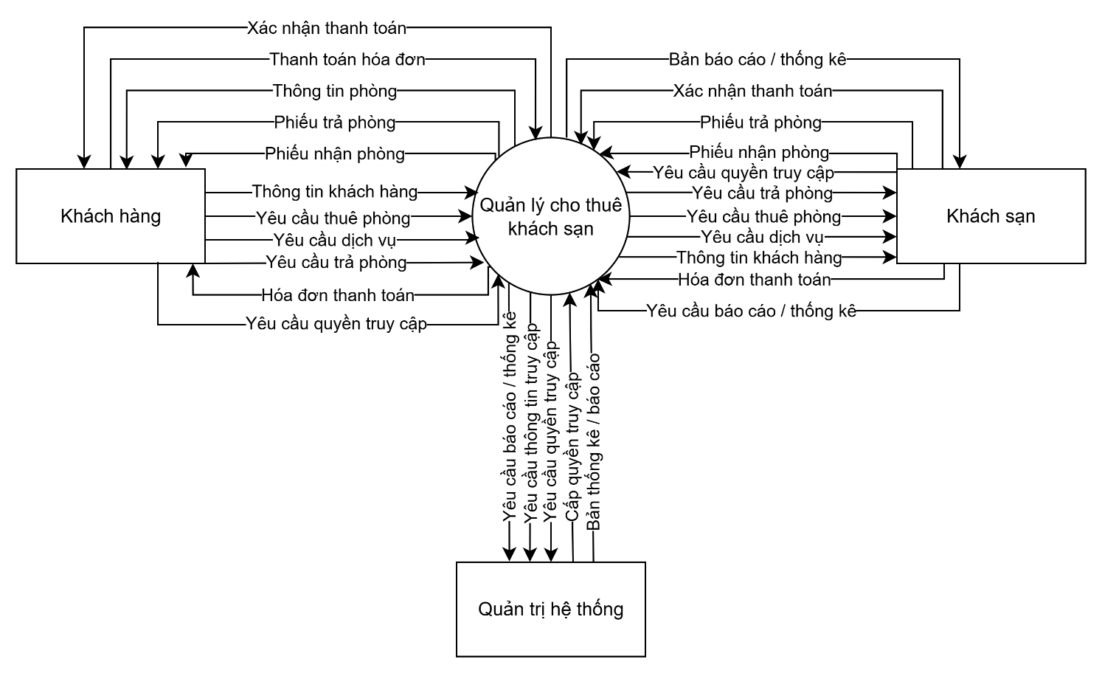**Sơ đồ luồng dữ liệu mức khung cảnh**

*Hình 3.5.2. Sơ đồ luồng dữ liệu mức khung cảnh*

* + 1. **Sơ đồ luồng dữ liệu mức đỉnh**

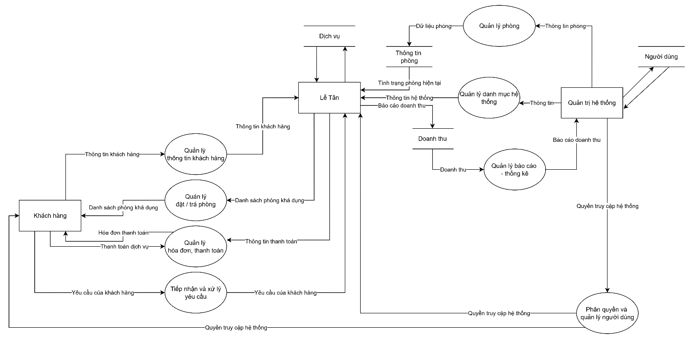

*Hình 3.5.3. Sơ đồ luồng dữ liệu mức đỉnh*

* 1. **Mô hình dòng dữ liệu (DFD – Data Flow Diagram)**
* 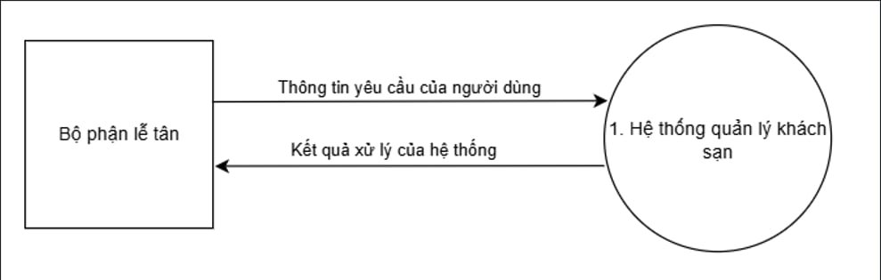Mức 0:

### *Hình 3.5.1: Mô hình DFD mức tổng quát*

* Mức 1:

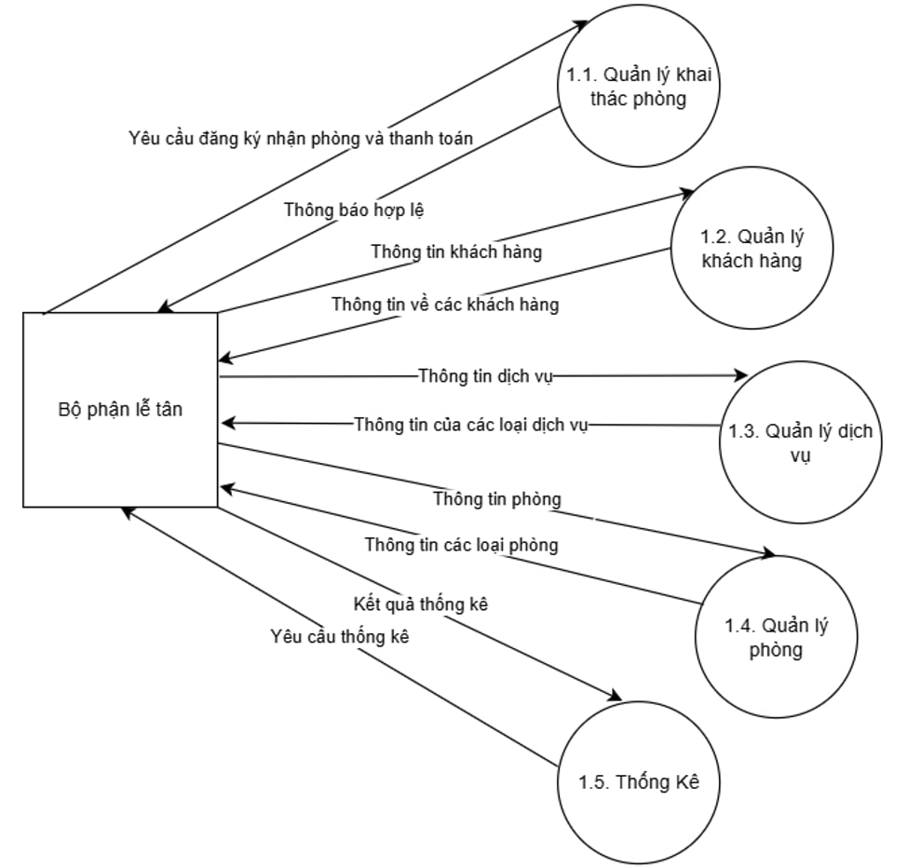

### *Hình 3.5.2: Mô hình DFD mức 1*

* Mức 2:
  + 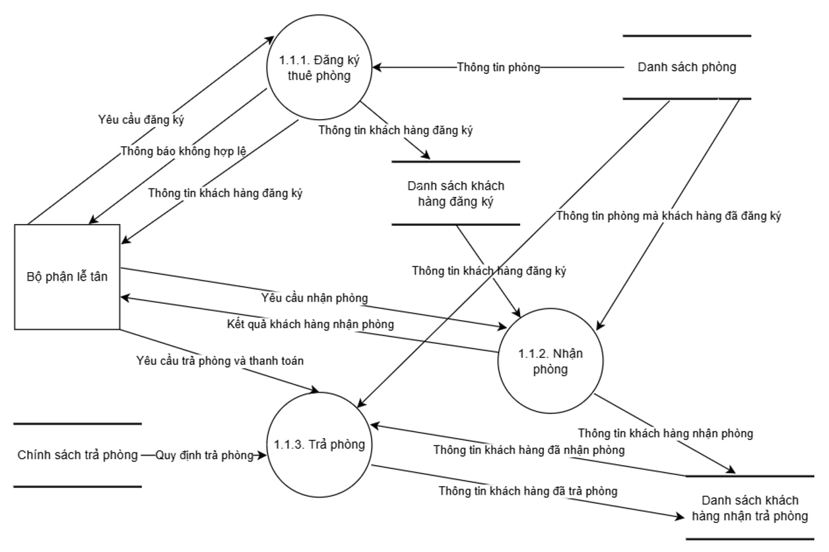Phân rã ô xử lý 1 Quản lý phòng:

### *Hình 3.5.2. Mô hình quản lý khai thác phòng*

* + Phân rã ô xử lý 2 Quản lý khách hàng:

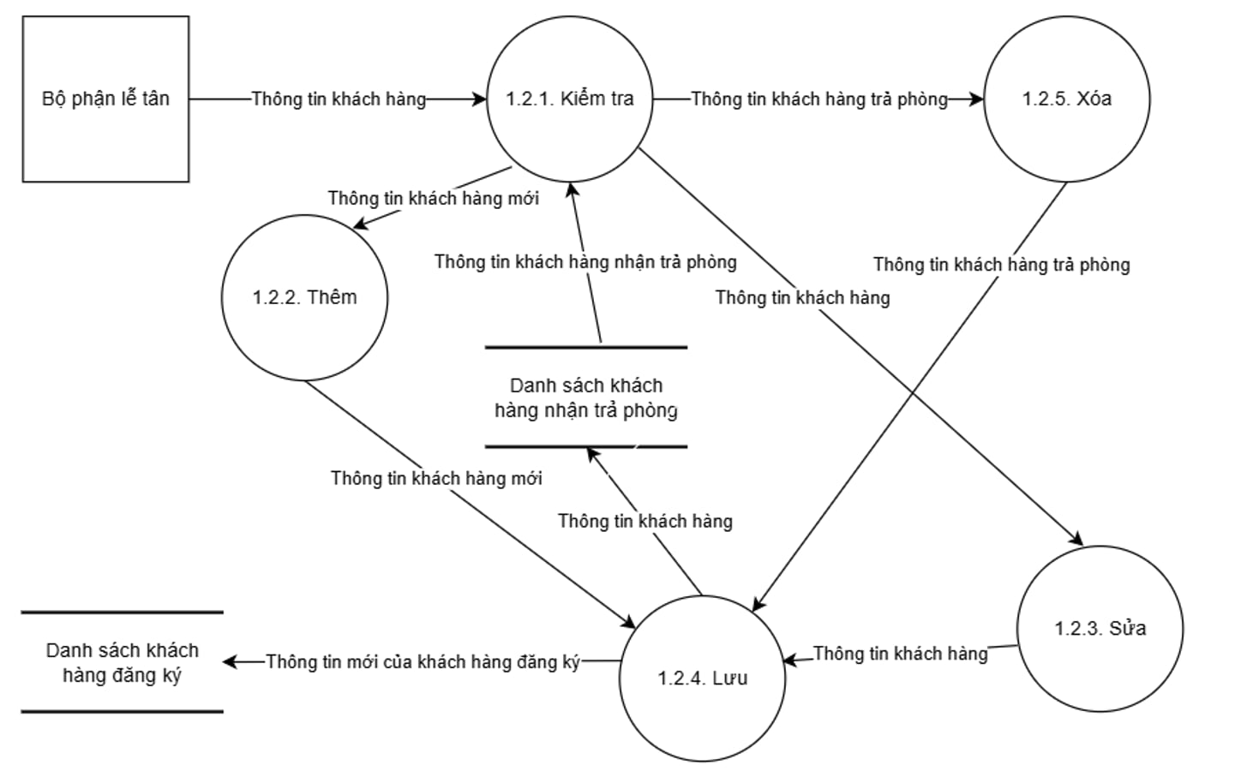

### *Hình 3.5.2. Mô hình quản lý khách hàng*

* + 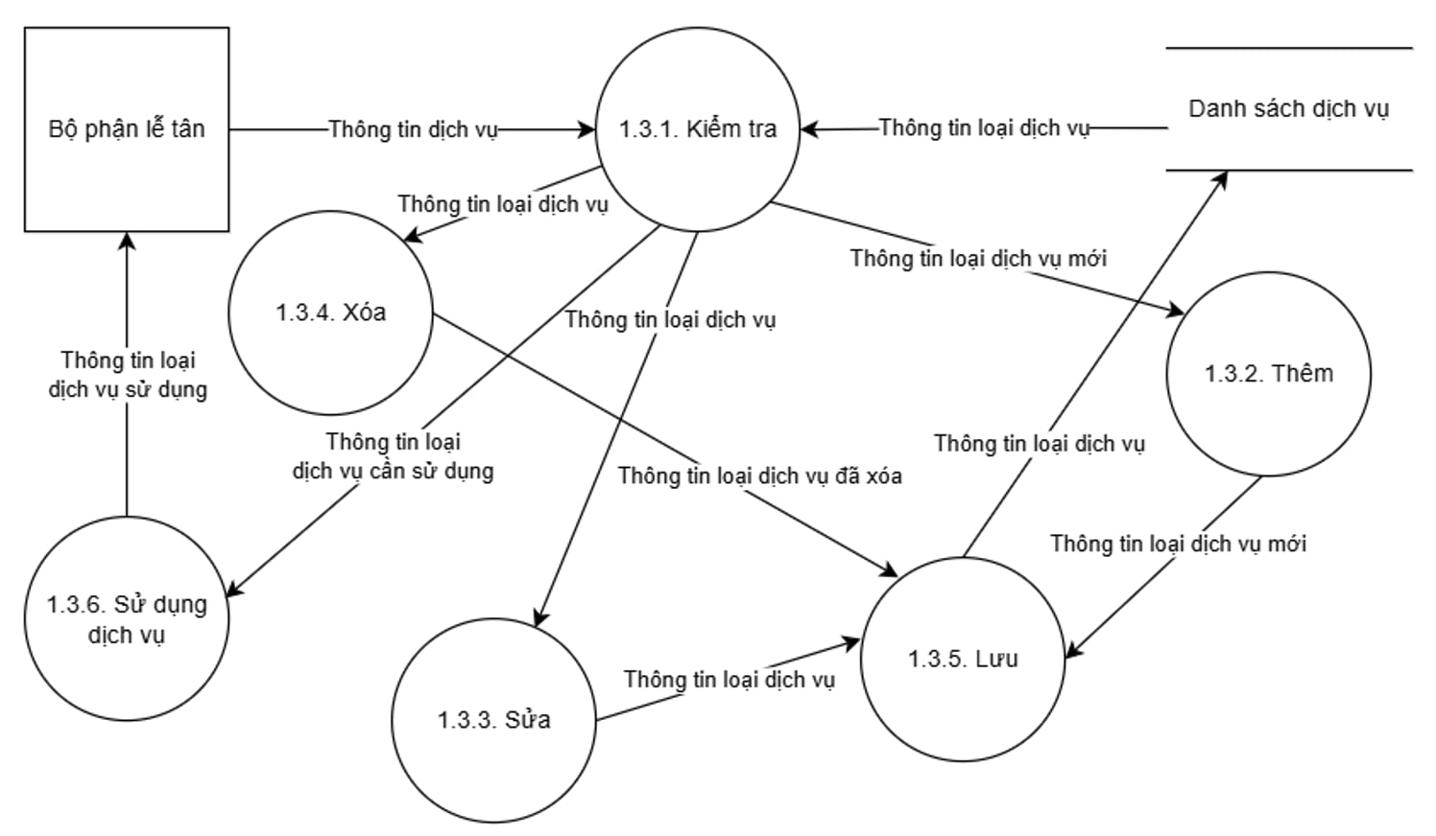Phân rã ô xử lý 3 Quản lý dịch vụ:

### *Hình 3.5.3. Mô hình quản lý dịch vụ*

* + Phân rã ô xử lý 4 Quản lý phòng:

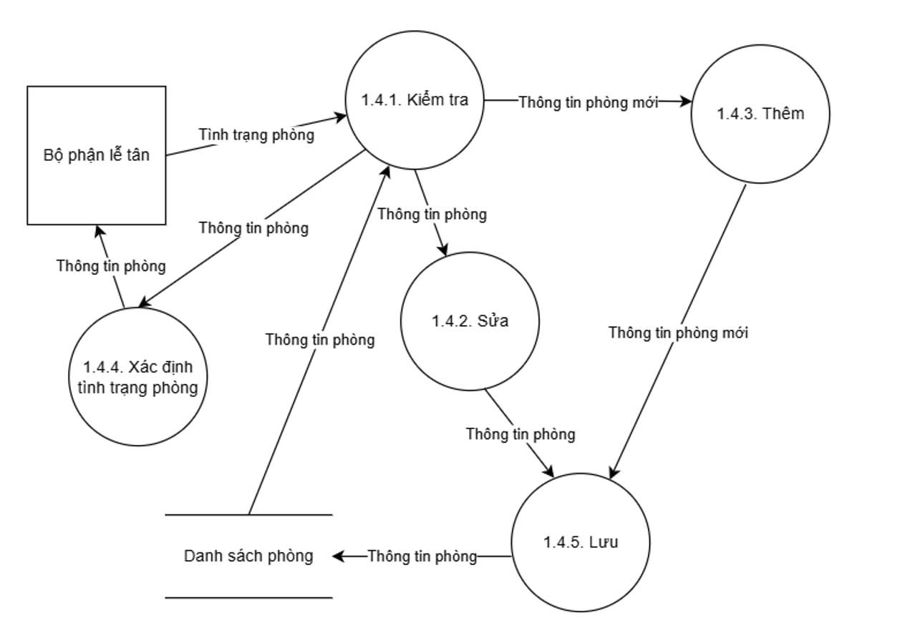

### *Hình 3.5.4. Mô hình quản lý phòng*

1. **PHÂN TÍCH HỆ THỐNG VỀ DỮ LIỆU**
   1. **Phân tích hệ thống quản lý bán hàng của một công ty về dữ liệu**
      1. **Xây dựng các mô hình thực thể liên hệ**
         1. **Các tập thực thể**
2. **KHACH_HANG** (**MaKhachHang**, TenKhachHang, CMND, GioiTinh, DiaChi, DienThoai, QuocTich).
3. **NGUOI_DUNG** (TenDangNhap, MatKhau, LoaiNguoiDung).
4. **DICH_VU** (**MaDichVu**, TenDichVu, DonVi, DonGia).
5. **HOA_DON** (**MaHoaDon**, MaPhong, MaKhachHang, NgayNhan, NgayTra, TongTienDichVu, TongTien, NgayLapHoaDon).
6. **LOAI_PHONG** (**MaLoaiPhong**, TenLoaiPhong, DonGia, SoNguoiChuan, SoNguoiToiDa).
7. **DANH_SACH_PHONG_THUE (MaPhong, MaLoaiPhong,** DonGia, TinhTrangPhong).
8. **DANH_SACH_PHONG_DA_CHO_THUE (MaPhong, MaLoaiPhong, MaKhachHang,** NgayNhan, NgayDuKienTra, GhiChu)
9. **DANH_SACH_SU_DUNG_DICH_VU (MaPhong,** DichVuDaDung, TongTienDichVu).
10. **HOA_DON_DA_THANH_TOAN(MaHoaDon, MaPhong,** TongTien, NgayThanhToan, GhiChu).
    * + 1. **Các mối liên hệ**

**Khách Hàng – Hóa Đơn – Danh Sách Phòng Thuê** (Khách hàng, Hóa đơn, Phòng); là mối liên hệ bậc 3 giữa 3 tập thực thể; cho biết mỗi khách hàng có thể có nhiều hóa đơn tương ứng với các lần thuê phòng khác nhau; nhưng mỗi hóa đơn chỉ gắn với một khách hàng và một phòng cụ thể.

**Danh Sách Phòng Thuê – Loại Phòng** (Phòng, Loại phòng); là mối liên hệ bậc 2 giữa 2 tập thực thể; cho biết mỗi phòng thuộc một loại phòng nhất định; nhưng một loại phòng có thể áp dụng cho nhiều phòng khác nhau.

**Danh Sách Phòng Đã Cho Thuê – Khách Hàng – Loại Phòng** (Phòng, Khách hàng, Loại phòng); là mối liên hệ bậc 3 giữa 3 tập thực thể; cho biết khách hàng thuê một phòng thuộc một loại cụ thể tại thời điểm xác định; nhưng mỗi tổ hợp phòng – khách hàng – loại phòng chỉ xuất hiện một lần trong khoảng thời gian nhất định.

**Danh Sách Sử Dụng Dịch Vụ - Dịch Vụ - Danh Sách Phòng Thuê** (Phòng, Dịch vụ, Tổng tiền dịch vụ); là mối liên hệ bậc 3 giữa 3 tập thực thể; cho biết một phòng có thể sử dụng nhiều dịch vụ, và mỗi dịch vụ có thể áp dụng cho nhiều phòng; nhưng trong mỗi tổ hợp, tổng tiền dịch vụ chỉ được ghi nhận một lần.

**Hóa Đơn Đã Thanh Toán – Hóa Đơn – Danh Sách Phòng Thuê** (Hóa đơn, Phòng); là mối liên hệ bậc 2 giữa 2 tập thực thể; cho biết mỗi hóa đơn sau khi thanh toán được ghi nhận cho một phòng cụ thể; nhưng mỗi tổ hợp hóa đơn – phòng chỉ xuất hiện một lần với thông tin duy nhất về ngày thanh toán, tổng tiền và ghi chú.

**Người Dùng – Loại Người Dùng** (Người dùng, Loại người dùng); là mối liên hệ bậc 2 giữa 2 tập thực thể; cho biết nhiều người dùng có thể thuộc cùng một loại người dùng (như quản trị viên, nhân viên,...); nhưng một người dùng chỉ thuộc một loại người dùng duy nhất.

**Dịch Vụ - Đơn Vị** (Dịch vụ, Đơn vị); là mối liên hệ bậc 2 giữa 2 tập thực thể; cho biết mỗi dịch vụ được tính theo một đơn vị cụ thể (như lần, giờ, lượt,...); nhưng một đơn vị có thể được áp dụng cho nhiều dịch vụ khác nhau.

**Dịch Vụ - Danh Sách Sử Dụng Dịch Vụ** (Dịch vụ, Phòng); là mối liên hệ bậc 2 giữa 2 tập thực thể; cho biết một dịch vụ có thể được dùng nhiều lần tại nhiều phòng khác nhau; nhưng mỗi tổ hợp phòng – dịch vụ chỉ được ghi một lần duy nhất với số tiền cụ thể.

**Loại Phòng – Hóa Đơn** (Loại phòng, Hóa đơn); là mối liên hệ bậc 2 giữa 2 tập thực thể; cho biết hóa đơn tương ứng với một phòng thuộc một loại phòng cụ thể; nhưng một hóa đơn chỉ đi kèm một loại phòng tại thời điểm lập.

* + - 1. **Sơ đồ thực thể liên hệ**

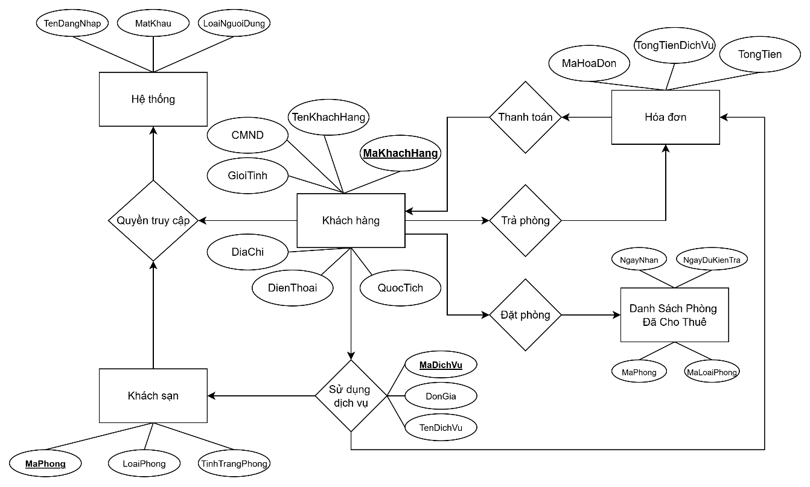

### *Hình 4.1.1.3. Sơ đồ thực thể liên hệ*

* + 1. **Chuyển mô hình thực thể sang mô hình quan hệ**
       1. **Các lược đồ quan hệ ban đầu**

1. **KHACH_HANG** (**MaKhachHang**, TenKhachHang, CMND, GioiTinh, DiaChi, DienThoai, QuocTich).
2. **NGUOI_DUNG** (TenDangNhap, MatKhau, LoaiNguoiDung).
3. **DICH_VU** (**MaDichVu**, TenDichVu, DonVi, DonGia).
4. **HOA_DON** (**MaHoaDon**, MaPhong, MaKhachHang, NgayNhan, NgayTra, TongTienDichVu, TongTien, NgayLapHoaDon).
5. **LOAI_PHONG** (**MaLoaiPhong**, TenLoaiPhong, DonGia, SoNguoiChuan, SoNguoiToiDa).
6. **DANH_SACH_PHONG_THUE (MaPhong, MaLoaiPhong,** DonGia, TinhTrangPhong).
7. **DANH_SACH_PHONG_DA_CHO_THUE (MaPhong, MaLoaiPhong, MaKhachHang,** NgayNhan, NgayDuKienTra, GhiChu)
8. **DANH_SACH_SU_DUNG_DICH_VU (MaPhong,** DichVuDaDung, TongTienDichVu).
9. **HOA_DON_DA_THANH_TOAN(MaHoaDon, MaPhong,** TongTien, NgayThanhToan, GhiChu).
   * + 1. **Chuẩn hóa các lược đồ quan hệ**

Xét LĐQH (1): KHACH_HANG (MaKhachHang, TenKhachHang, CMND, GioiTinh, DiaChi, DienThoai, QuocTich)

* Khóa là: MaKhachHang
* Tập phụ thuộc hàm: F = { MaKhachHang → TenKhachHang, CMND, GioiTinh, DiaChi, DienThoai, QuocTich }

⇒ Vì mọi thuộc tính không khóa đều phụ thuộc hàm trực tiếp vào khóa chính, không có phụ thuộc bắc cầu hay lặp → LĐQH đã ở dạng 3NF.

Xét LĐQH (2): NGUOI_DUNG (TenDangNhap, MatKhau, LoaiNguoiDung)

* Khóa là: TenDangNhap
* F = { TenDangNhap → MatKhau, LoaiNguoiDung }

⇒ Tương tự, tất cả thuộc tính không khóa đều phụ thuộc trực tiếp vào khóa chính → LĐQH đã ở dạng 3NF.

Xét LĐQH (3): DICH_VU (MaDichVu, TenDichVu, DonVi, DonGia)

* Khóa là: MaDichVu
* F = { MaDichVu → TenDichVu, DonVi, DonGia }

⇒ Các thuộc tính phụ thuộc trực tiếp vào khóa, không có phụ thuộc bắc cầu → LĐQH đã ở dạng 3NF.

Xét LĐQH (4): HOA_DON (MaHoaDon, MaPhong, MaKhachHang, NgayNhan, NgayTra, TongTienDichVu, TongTien, NgayLapHoaDon)

* Khóa là: MaHoaDon
* F = { MaHoaDon → MaPhong, MaKhachHang, NgayNhan, NgayTra, TongTienDichVu, TongTien, NgayLapHoaDon }

⇒ Tất cả các thuộc tính còn lại phụ thuộc trực tiếp vào khóa → LĐQH ở dạng 3NF.

Xét LĐQH (5): LOAI_PHONG (MaLoaiPhong, TenLoaiPhong, DonGia, SoNguoiChuan, SoNguoiToiDa)

* Khóa là: MaLoaiPhong
* F = { MaLoaiPhong → TenLoaiPhong, DonGia, SoNguoiChuan, SoNguoiToiDa }

⇒ Không có thuộc tính phụ thuộc bắc cầu hay không đầy đủ → đã ở dạng 3NF.

Xét LĐQH (6): DANH_SACH_PHONG_THUE (MaPhong, MaLoaiPhong, DonGia, TinhTrangPhong)

* Khóa là: MaPhong
* F = { MaPhong → MaLoaiPhong, DonGia, TinhTrangPhong }

⇒ Tất cả thuộc tính không khóa đều phụ thuộc trực tiếp vào khóa → LĐQH đã ở dạng 3NF.

Xét LĐQH (7): DANH_SACH_PHONG_DA_CHO_THUE (MaPhong, MaLoaiPhong, MaKhachHang, NgayNhan, NgayDuKienTra, GhiChu)

* Khóa là: (MaPhong, MaKhachHang, NgayNhan) (giả sử mỗi lần nhận là duy nhất cho tổ hợp này)
* F = { MaPhong, MaKhachHang, NgayNhan → MaLoaiPhong, NgayDuKienTra, GhiChu }

⇒ Không có thuộc tính phụ thuộc bắc cầu hoặc lặp → đã ở 3NF.

Xét LĐQH (8): DANH_SACH_SU_DUNG_DICH_VU (MaPhong, DichVuDaDung, TongTienDichVu)

* Khóa là: (MaPhong, DichVuDaDung)
* F = { MaPhong, DichVuDaDung → TongTienDichVu }

⇒ Mỗi tổ hợp phòng – dịch vụ chỉ có một tổng tiền dịch vụ → LĐQH đã ở 3NF.

Xét LĐQH (9): HOA_DON_DA_THANH_TOAN (MaHoaDon, MaPhong, TongTien, NgayThanhToan, GhiChu)

* Khóa là: MaHoaDon
* F = { MaHoaDon → MaPhong, TongTien, NgayThanhToan, GhiChu }

⇒ Tất cả thuộc tính phụ thuộc trực tiếp vào khóa chính, không có bất thường → đã ở 3NF.

* 1. **Thiết kế cơ sở dữ liệu.**
     1. **Các bảng dữ liệu**

Dựa vào các lược đồ quan hệ sau khi chuẩn hóa, ta thiết kế các bảng dữ liệu với một số thuộc tính mới được thêm vào.

* Bảng Khách Hàng
  + Tên bảng: KHACH_HANG
  + Cấu trúc bảng

|  |  |  |
| --- | --- | --- |
| **Tên trường** | **Kiểu dữ liệu** | **Chú thích** |
| MaKhachHang | Character(10) | Mã khách hàng |
| TenKhachHang | Character(50) | Tên khách hàng |
| CMND | Character(12) | Chứng minh nhân dân |
| GioiTinh | Character(5) | Giới tính |
| DiaChi | Character(100) | Địa chỉ |
| DienThoai | Character(15) | Số điện thoại |
| QuocTich | Character(30) | Quốc tịch |

* Bảng Người Dùng
  + Tên bảng: NGUOI_DUNG
  + Cấu trúc bảng

|  |  |  |
| --- | --- | --- |
| **Tên trường** | **Kiểu dữ liệu** | **Chú thích** |
| TenDangNhap | Character(30) | Tên đăng nhập |
| MatKhau | Character(30) | Mật khẩu |
| LoaiNguoiDung | Character(20) | Loại người dùng (Admin/Nhân viên) |

* Bảng Dịch Vụ
  + Tên bảng: DICH_VU
  + Cấu trúc bảng

|  |  |  |
| --- | --- | --- |
| **Tên trường** | **Kiểu dữ liệu** | **Chú thích** |
| MaDichVu | Character(10) | Mã dịch vụ |
| TenDichVu | Character(50) | Tên dịch vụ |
| DonVi | Character(20) | Đơn vị tính |
| DonGia | Numeric(10,2) | Đơn giá |

* Bảng Hóa Đơn
  + Tên bảng: HOA_DON
  + Cấu trúc bảng

|  |  |  |
| --- | --- | --- |
| **Tên trường** | **Kiểu dữ liệu** | **Chú thích** |
| MaHoaDon | Character(10) | Mã hóa đơn |
| MaPhong | Character(10) | Mã phòng |
| MaKhachHang | Character(10) | Mã khách hàng |
| NgayNhan | Date | Ngày nhận phòng |
| NgayTra | Date | Ngày trả phòng |
| TongTienDichVu | Numeric(12,2) | Tổng tiền dịch vụ sử dụng |
| TongTien | Numeric(12,2) | Tổng tiền hóa đơn |
| NgayLapHoaDon | Date | Ngày lập hóa đơn |

* Bảng Loại Phòng
  + Tên bảng: LOAI_PHONG
  + Cấu trúc bảng

|  |  |  |
| --- | --- | --- |
| **Tên trường** | **Kiểu dữ liệu** | **Chú thích** |
| MaLoaiPhong | Character(10) | Mã loại phòng |
| TenLoaiPhong | Character(50) | Tên loại phòng |
| DonGia | Numeric(10,2) | Đơn giá phòng |
| SoNguoiChuan | Integer | Số người chuẩn |
| SoNguoiToiDa | Integer | Số người tối đa |

* Bảng Danh Sách Phòng Cho Thuê
  + Tên bảng: DANH_SACH_PHONG_THUE
  + Cấu trúc bảng

|  |  |  |
| --- | --- | --- |
| **Tên trường** | **Kiểu dữ liệu** | **Chú thích** |
| MaPhong | Character(10) | Mã phòng |
| MaLoaiPhong | Character(10) | Mã loại phòng |
| DonGia | Numeric(10,2) | Đơn giá |
| TinhTrangPhong | Character(20) | Tình trạng phòng (Trống/Đã thuê) |

* Bảng Danh Sách Phòng Đã Cho Thuê
  + Tên bảng: DANH_SACH_PHONG_DA_CHO_THUE
  + Cấu trúc bảng

|  |  |  |
| --- | --- | --- |
| **Tên trường** | **Kiểu dữ liệu** | **Chú thích** |
| MaPhong | Character(10) | Mã phòng |
| MaLoaiPhong | Character(10) | Mã loại phòng |
| MaKhachHang | Character(10) | Mã khách hàng |
| NgayNhan | Date | Ngày nhận phòng |
| NgayDuKienTra | Date | Ngày dự kiến trả |
| GhiChu | Character(100) | Ghi chú |

* Bảng Danh Sách Dịch Vụ Đã Dùng
  + Tên bảng: DANH_SACH_SU_DUNG_DICH_VU
  + Cấu trúc bảng

|  |  |  |
| --- | --- | --- |
| **Tên trường** | **Kiểu dữ liệu** | **Chú thích** |
| MaPhong | Character(10) | Mã phòng |
| DichVuDaDung | Character(100) | Danh sách dịch vụ đã dùng |
| TongTienDichVu | Numeric(12,2) | Tổng tiền dịch vụ |

* Bảng Danh Sách Hóa Đơn Đã Thanh Toán
  + Tên bảng: HOA_DON_DA_THANH_TOAN
  + Cấu trúc bảng

|  |  |  |
| --- | --- | --- |
| **Tên trường** | **Kiểu dữ liệu** | **Chú thích** |
| MaHoaDon | Character(10) | Mã hóa đơn |
| MaPhong | Character(10) | Mã phòng |
| TongTien | Numeric(12,2) | Tổng tiền thanh toán |
| NgayThanhToan | Date | Ngày thanh toán |
| GhiChu | Character(100) | Ghi chú |

* + 1. **Mối liên kết giữa các bảng dữ liệu**

Trong hệ thống cơ sở dữ liệu quản lý khách sạn, các bảng có mối liên kết chặt chẽ với nhau thông qua các khóa chính – khóa ngoại, nhằm đảm bảo tính toàn vẹn dữ liệu và hỗ trợ các chức năng nghiệp vụ như thuê phòng, thanh toán, quản lý dịch vụ.

Trước hết, bảng KHACH_HANG là nơi lưu thông tin cá nhân của khách như họ tên, địa chỉ, số CMND,… Bảng này liên kết với bảng HOA_DON và DANH_SACH_PHONG_DA_CHO_THUE qua khóa MaKhachHang, để ghi nhận lịch sử thuê phòng cũng như thông tin thanh toán của từng khách hàng.

Bảng NGUOI_DUNG chứa thông tin tài khoản đăng nhập của người dùng hệ thống như quản lý, nhân viên,… Tuy nhiên, ở giai đoạn hiện tại, bảng này chưa có liên kết trực tiếp đến các bảng nghiệp vụ, mà thường sẽ được dùng cho mục đích xác thực và phân quyền trong hệ thống phần mềm.

Bảng DICH_VU lưu danh sách các dịch vụ mà khách sạn cung cấp, như giặt ủi, ăn uống, dọn phòng,... Mỗi dịch vụ có mã dịch vụ riêng, tên, đơn giá và đơn vị tính. Bảng này có mối liên hệ với bảng DANH_SACH_SU_DUNG_DICH_VU thông qua mã dịch vụ (tạm đặt là DichVuDaDung), để thống kê khách hàng đã sử dụng dịch vụ nào tại phòng nào. Tuy nhiên, để đảm bảo chuẩn hóa, nên thiết kế thêm một bảng trung gian nếu một phòng có thể sử dụng nhiều dịch vụ và ngược lại.

Bảng HOA_DON đóng vai trò ghi nhận các giao dịch thanh toán của khách hàng. Nó liên kết với KHACH_HANG qua MaKhachHang để biết ai thanh toán, và liên kết với các bảng phòng (như DANH_SACH_PHONG_THUE hoặc DANH_SACH_PHONG_DA_CHO_

THUE) qua MaPhong để biết khách thanh toán cho phòng nào.

Bảng LOAI_PHONG quản lý các loại phòng trong khách sạn, như phòng đơn, đôi, VIP,... Mỗi loại phòng có mã, tên, đơn giá và số người tối đa. Bảng này liên kết với các bảng DANH_SACH_PHONG_THUE và DANH_SACH_PHONG_DA_CHO_THUE thông qua MaLoaiPhong, nhằm cung cấp thông tin chi tiết về loại phòng mà khách thuê.

Tiếp theo là bảng DANH_SACH_PHONG_THUE, đây là bảng ghi lại danh sách các phòng đang hoạt động trong khách sạn, bao gồm thông tin loại phòng, tình trạng và đơn giá. Bảng này liên kết đến LOAI_PHONG qua MaLoaiPhong, và có thể liên kết đến HOA_DON thông qua MaPhong để xác định việc thanh toán cho từng phòng.

Bảng DANH_SACH_PHONG_DA_CHO_THUE mở rộng thêm dữ liệu về thời điểm thuê như ngày nhận, ngày trả dự kiến và tên khách hàng thuê. Nó liên kết đến bảng KHACH_HANG qua MaKhachHang và liên kết đến bảng LOAI_PHONG qua MaLoaiPhong, từ đó quản lý lịch sử sử dụng phòng.

Bảng DANH_SACH_SU_DUNG_DICH_VU ghi lại dịch vụ mà từng phòng đã sử dụng trong thời gian lưu trú. Nó liên kết đến DICH_VU (qua tên dịch vụ hoặc mã), và liên kết đến phòng thông qua MaPhong. Nhờ đó, hệ thống có thể tính được tổng chi phí dịch vụ sử dụng ngoài tiền thuê phòng.

Cuối cùng là bảng HOA_DON_DA_THANH_TOAN, đây là nơi lưu trữ các hóa đơn đã được thanh toán thành công. Nó có liên kết đến bảng HOA_DON thông qua MaHoaDon, và có thể liên kết đến phòng qua MaPhong để đối chiếu thông tin.